系统总体设计方案

版本： v0.1

拟制

修改记录

|  |  |  |  |  |  |
| --- | --- | --- | --- | --- | --- |
| 文件编号 | 版本号 | 拟制人/  修改人 | 拟制/  修改日期 | 更改理由 | 主要更改内容  （写要点即可） |
|  | V 1.0 | 蔡顺德 | 2016.01.12 |  | 初稿 |
|  |  |  |  |  |  |
|  |  |  |  |  |  |
|  |  |  |  |  |  |
|  |  |  |  |  |  |
| 注：文件第一次拟制时，“更改理由”、“主要更改内容”栏写“无”。 |  |  |  |  |  |
|  |  |  |  |  |  |

# 1. 编写目的

本文件阐述了绿网市场系统的软件总体设计、系统运行配置与应用方式以及使用的关键技术等。

本文件适用于绿网市场系统的开发研制工作。

# 2. 设计依据

依据产品部输出的《绿网市场 1.0.rp 》文档中阐述的产品功能，进行对应的技术方案输出。

参考业内主流 WEB 系统架构方案，结合公司产品实际业务情况、功能演进规划，进行技术架构设计和演进规划。

# 3. 术语、定义和缩略语

## 3.1. 术语、定义

|  |  |
| --- | --- |
| 名词 | 解释 |
| SeaJS | 一个遵循 CommonJS 规范的 JavaScript 模块加载框架，可以实现 JavaScript 的模块化开发及加载机制 |
| JQuery | 轻量级的 Javascript 库 |
| ECharts | 百度开源的可视化图表工具 |
| ImageLoader | Android 开源组件 ，图片异步加载库 |
| pulltorefresh | Android 开源组件 ，下拉刷新控件 |
| NavigationDraw | Android 开源组件 ，导航组件 |
|  |  |
|  |  |

## 3.2. 缩略语

本文件应用了以下缩略语：

|  |  |  |
| --- | --- | --- |
| 缩写 | 英文全称 | 中文全称 |
| APP | mobile application | 手机应用程序 |
|  |  |  |
|  |  |  |

# 4. 概述

## 4.1. 系统目标

● 用户基数： 1- N 年用户数达到XXX万，市场占有率达到XX%

● 用户体验： 尽量贴近用户操作习惯，化繁为简

● 应用库规模： 逐步积累自己的应用库，初期先使用第三方应用库

● 智能推荐： 能够较为精准的推送给用户感兴趣的应用

● 行为分析： 分析用户使用APP的类型和频次 ， 分析用户会感兴趣的事物

● 线下互动： 定期组织同一圈子用户的线下互动活动 ，与线上的行为分析 互相补充

## 4.2. 设计原则

● 快速响应 ： 快速发布 、 快速响应业务变化

● 方便扩展 ：响应新业务无需推倒重来

● 稳定运行 ： 通过 弹性伸缩 和便捷的 容灾恢复来保障稳定性 ( 参考阿里云解决方案 )

● 高效运维 ：提高运维效率、减少运维成本

## 4.3. 演进规划 -- 待补充

# 5. 整体方案

## 5.1. 技术架构

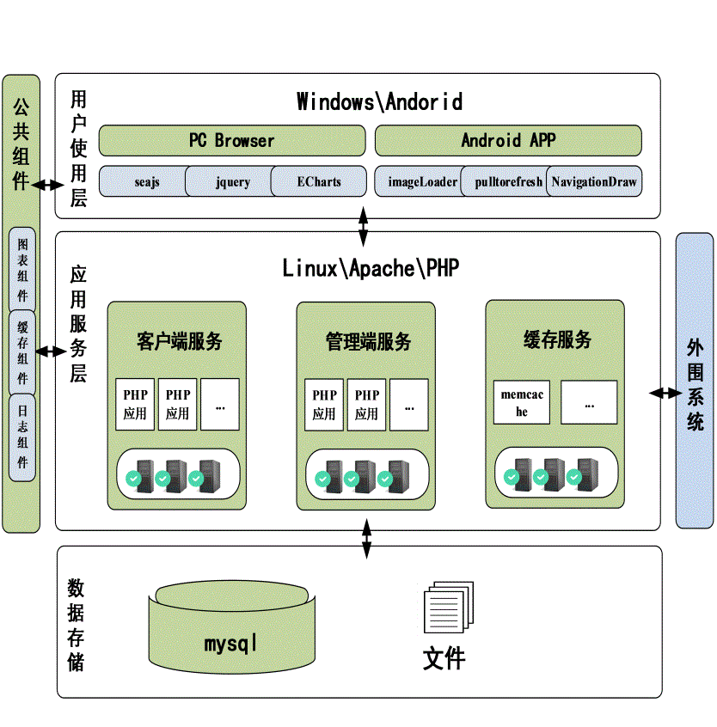

用户使用层

✓ 支持在android手机、pad电脑、PC电脑等终端上的使用

应用服务层

✓ 系统基于业内主流WEB框架LAMP进行应用的开发（LAMP框架具有Web资源丰富、轻量、快速开发等特点）

✓ 系统WEB前端使用主流的模块加载框架 SeaJS，轻量级的js库JQuery， 百度开源图表组件ECharts以及引入来自 Twitter 的 CSS框架bootstrap

✓ 系统后台基于 phpthink框架进行开发。 phpthink 是一款轻量级国产PHP开发框架， 能够解决应用开发中的大多数需要 。其自身包含了底层架构、兼容处理、 基类 库、数据库访问层、 模板引擎 、缓存机制、 插件 机制、角色认证、 表单 处理等常用的组件，并且对于跨版本、跨平台和跨数据库移植都比较方便

数据存储层

✓ 关系型数据存放在 ：MySQL数据库

✓ 非关系型数据存放在：文件

## 5.2. 功能架构

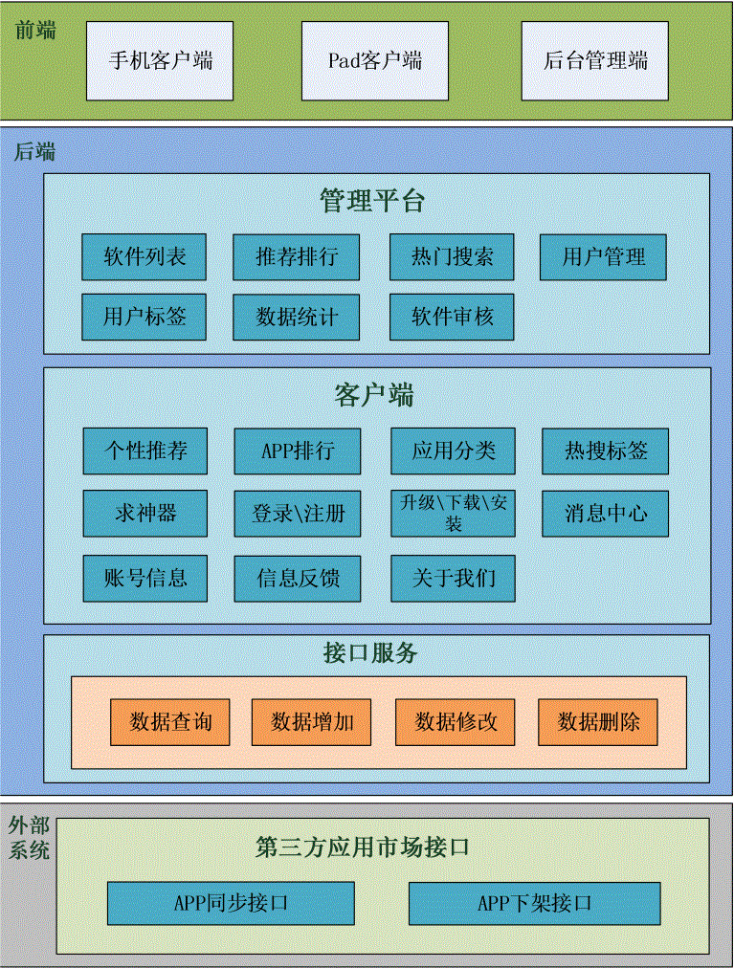

## 5.3. 运行流程

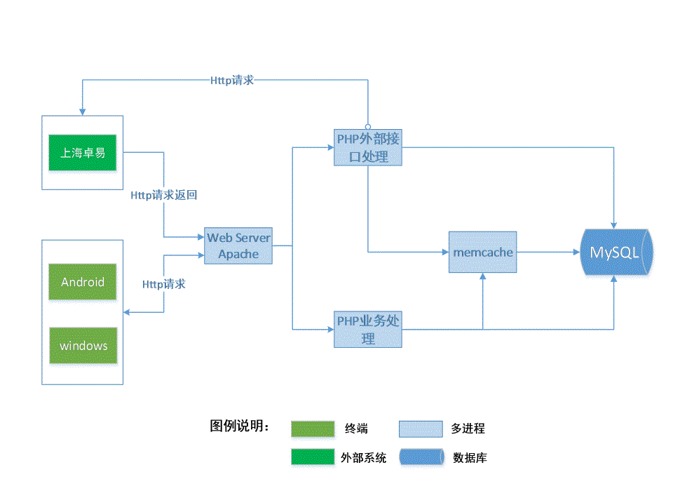

运行步骤

1) android 客户端或 pc 浏览器发起 http 请求

2) apache 处理来自客户端、管理端、外部系统的 http 请求

3) apache 根据请求内容返回响应请求 ， 如是 PHP 对象 ， 调用 PHP 应用进行处理

4) PHP 应用根据请求内容 按需调用 mysql 或 memcache 进行数据处理，并将结果返回给 apache

5) Apache 将结果返回给 andorid 、 pc 浏览器

## 5.4. 部署架构

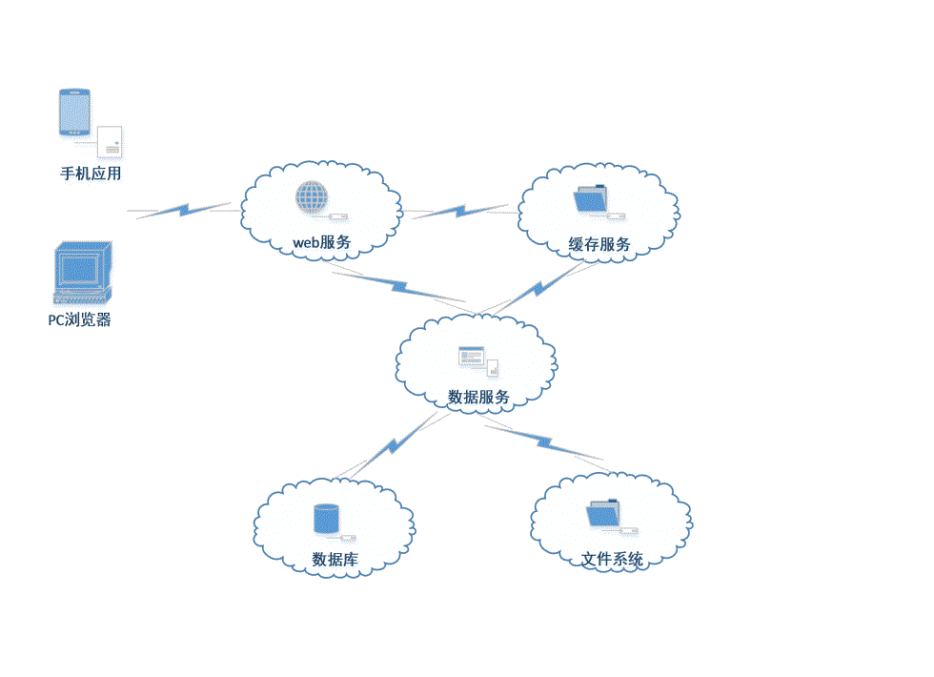

部署架构方案

✓ 应用与数据分离

✓ 缓存服务独立 --根据实际需要进行剥离

✓ 文件服务独立 --根据实际需要进行剥离

✓ 数据服务提供统一的访问接口，应用不直接访问数据 --根据实际需要进行开发

## 5.5. 性能设计

性能指标（ 样例数据，真实需求待补充 ）

✓ 整体用户量200000

✓ 并发数>15000

Web服务器要求指标见下表

|  |  |  |  |
| --- | --- | --- | --- |
| 序号 | 参数 | 指标 | 备注 |
| 01 | 平均每秒响应次数 | <3S |  |
| 02 | 成功的请求 | >98% |  |
| 03 | 失败的请求 | <2% |  |
| 04 | 成功点击次数 | >99% |  |
| 05 | 失败点击次数 | <1% |  |
| 06 | 每秒成功的点击次数 | >95% |  |
| 07 | 每秒失败的点击次数 | <5% |  |
|  |  |  |  |

# 6. 功能详述

## 6.1. 管理平台

### 6.1.1. 软件列表

#### 6.1.1.1. 模块说明

✓ 平台管理所有应用的操作入口

✓ 以分页表格的方式进行数据展示

✓ 支持对“软件列表”记录的增、删、改、查操作

✓ 支持对“软件列表”记录的批量操作

✓ 支持关键字搜索应用

✓ 支持审核功能

#### 6.1.1.2. 实现方案

1) WEB前端获取用户的操作请求

2) W eb前端直接操作数据库，进行数据的增删改查

3) Web前端将操作结果反馈到页面上

### 6.1.2. 推荐排行

#### 6.1.2.1. 模块说明

✓ 推荐应用的操作入口

✓ 以分页表格的方式进行数据展示

✓ 支持对“推荐应用”记录的增、删、改、查操作

✓ 支持数据的批量“推荐”、“取消推荐”操作

✓ 支持关键字搜索应用

#### 6.1.2.2. 实现方案

1) WEB前端获取用户的操作请求

2) W eb前端直接操作数据库，进行数据的增删改查

3) Web前端将操作结果反馈到页面上

### 6.1.3. 热门搜索

#### 6.1.3.1. 模块说明

✓ 热搜应用的操作入口

✓ 以分页表格的方式进行数据展示

✓ 支持“热搜应用”记录的增、删、改、查操作

✓ 支持数据的批量“删除”操作

✓ 支持对记录的“上移”、“下移”

#### 6.1.3.2. 实现方案

1) WEB前端获取用户的操作请求

2) W eb前端直接操作数据库，进行数据的增删改查

3) Web前端将操作结果反馈到页面上

### 6.1.4. 用户管理

#### 6.1.4.1. 模块说明

✓ 平台用户的操作入口

✓ 以分页表格的方式进行数据展示

✓ 支持对“平台用户”记录的增、删、改、查操作

✓ 支持数据的批量“删除”操作

✓ 支持“账号”、“用户名”、“手机号”的搜索功能

#### 6.1.4.2. 实现方案

1) WEB前端获取用户的操作请求

2) W eb前端直接操作数据库，进行数据的增删改查

3) Web前端将操作结果反馈到页面上

### 6.1.5. 用户标签

#### 6.1.5.1. 模块说明

✓ 用户标签的操作入口

✓ 以分页表格的方式进行数据展示

✓ 支持“用户标签”记录的增、删、改、查操作

✓ 支持数据的批量“推荐”、“取消推荐”操作

✓ 支持关键字搜索应用

#### 6.1.5.2. 实现方案

1) WEB前端获取用户的操作请求

2) W eb前端直接操作数据库，进行数据的增删改查

3) Web前端将操作结果反馈到页面上

### 6.1.6. 数据统计

#### 6.1.6.1. 模块说明

✓ 数据统计的操作入口

✓ 支持柱状图或饼图或分页表格的方式进行数据展示

✓ 支持“用户标签”记录的增、删、改、查操作

✓ 支持记录按“时间”和“分类”进行查询

✓ 支持数据的“导出”功能

#### 6.1.6.2. 实现方案

1) WEB前端获取用户的操作请求

2) W eb前端直接操作数据库，进行数据的增删改查

3) Web前端将操作结果反馈到页面 --引用百度图形组件ECharts

### 6.1.7. 软件审核

#### 6.1.7.1. 模块说明

✓ 软件审核 的操作入口

✓ 以分页表格的方式进行数据展示

✓ 支持“软件审核”记录的增、删、改、查操作

✓ 支持数据的批量“通过审核”操作

✓ 支持关键字搜索应用名称

#### 6.1.7.2. 实现方案

1) WEB前端获取用户的操作请求

2) W eb前端直接操作数据库，进行数据的增删改查

3) Web前端将操作结果反馈到页面上

## 6.2. 客户端应用

展示平台主要负责各类功能模块的界面展示，也负责提供用户增、删、增、查等一系列操作功能，方便用户对各个设备的资源数据、告警数据、性能数据以及其它配置数据，进行统一的管理和监控。

### 6.2.1. APP 应用

#### 6.2.1.1. 模块说明

✓ 应用的主页面，包括“个性化选择”、“APP排行”、“应用分类”三个功能（3个菜单）

✓ “个性化选择”以卡片的形式推荐给用户，用户可选择“喜欢”或“不喜欢”来逐步聚焦感兴趣的APP，可对APP进行评论和分享

✓ “APP排行”以列表形式展现下载量最高、最热门、最被关注的前50个应用

✓ “应用分类”将应用重新做了分类，如：男生最爱、女生必备、数理化等比较贴近学生群体的分类名称。应用类别可在管理平台进行自定义的增删改。

#### 6.2.1.2. 实现方案

1) WEB前端获取用户的操作请求

2) W eb前端直接操作数据库，进行数据的增删改查

3) Web前端将操作结果反馈到页面上

### 6.2.2. 搜索

#### 6.2.2.1. 模块说明

✓ 首页右上角有“搜索”图标，点击进入搜索页面

✓ 搜索页面包含“热搜标签”、“搜索历史”

✓ 用户可在输入栏输入想要搜索的应用关键字进行查询 。

✓ 如果搜索不到结果，可通过“求神器”提交相关信息。

✓ 管理平台会进行人工处理。如果相关应用已经添加，系统

✓ 会发通知信息告知用户。用户在下次登录的时候就可以看到。

#### 6.2.2.2. 实现方案

1) WEB前端获取用户的操作请求

2) W eb前端直接操作数据库，进行数据的增删改查

3) Web前端将操作结果反馈到页面上

### 6.2.3. 个人中心

#### 6.2.3.1. 模块说明

✓ 在首页有个头像图标，点击进入“个人中心”

✓ “个人中心”包含个人信息、应用下载列表、可升级软件列表、已安装软 件列表、通知消息列表等功能

✓ “个人中心”的右上角有“设置”按钮，点击可进入设置界面。设置具有头像修改、昵称修改、安装设置、下载设置以及信息反馈等功能

#### 6.2.3.2. 实现方案

1) WEB前端获取用户的操作请求

2) W eb前端直接操作数据库，进行数据的增删改查

3) Web前端将操作结果反馈到页面上

# 7. 接口说明

## 7.1. 内部接口 -- 待补充

## 7.2. 外部接口

#### 7.2.1.1. 上海卓易

上海卓易提供应用市场 APP 的库（ 100 多万款 APP ），作为外部资源链接到系统中。

整体方案如下：

绿网应用市场上架应用如果使用的是卓易的资源 ，URL下载 链接指向对方 ， 用户实际下载地为对方提供的地址

绿网应用市场上架的应用如果是 绿网 自行增加上架的资源 ，URL下载 链接指向本地 ， 用户实际下载地为绿网提供的地址

绿网应用市场本地会下载并保留一份卓易提供的apk资源

卓易提供同步接口 ，以获取新增应用或者应用是否有版本更新

卓易提供同步接口 ， 以获取最新的下架应用

# 8. 开发和运行环境

## 8.1. 硬件环境

● X 86服务器

## 8.2. 软件环境

● 开发工具

L inux, mysql, apache, Hibernat, Spring, JBPM, HTML5, EXT, ECharts 等

● 基础版本

基于现有的 XXX2.0 版本演进